Guía de Matemática

Sexto Básico 2020

“Ángulos”

Nombre: _____________________________Fecha: ______Curso: _____
Objetivo de aprendizaje:
Identificar, Medir y Construir ángulos de manera independiente.

Para Recordar:
Ángulos: Es la porción del plano comprendida entre dos semirrectas que tienen un origen en común.
Partes de un ángulo:
En un plano, dos semirrectas con un origen común siempre generan dos ángulos.
En el dibujo, podemos ver dos, el A y el B.
Están compuestos por dos lados y un vértice en el origen cada uno.

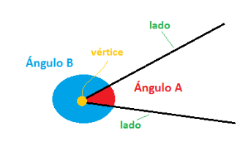

- Actividad:

I.- Mide cada uno de estos ángulos con un transportador. Luego, nómbralos según su clasificación correspondiente al grado de inclinación.

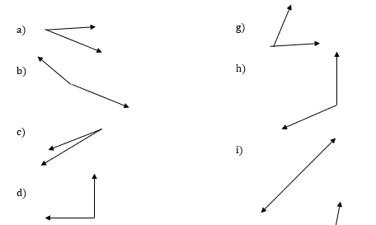

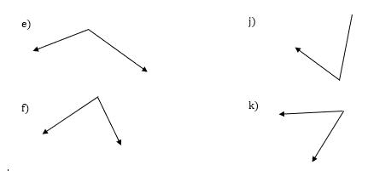

II.- Dibuja y menciona los ángulos implicados con los siguientes grados de inclinación, mediante la utilización del transportador.
d) 350ᴼ
h) 114ᴼ
l) 58ᴼ

c) 31ᴼ
g) 12ᴼ
k) 300ᴼ

b) 23ᴼ
f) 180ᴼ
j) 160ᴼ

a) 90ᴼ
e) 270ᴼ
i) 255ᴼ

